ЧЕЛЯБИНСКАЯ ОБЛАСТЬ

АДМИНИСТРАЦИЯ
ЗЛАТОУСТОВСКОГО ГОРОДСКОГО ОКРУГА
ПОСТАНОВЛЕНИЕ

11.03.2025 г. | № | 88-П/АДМ
г.Златоуст
О внесении изменений
в постановление администрации Златоустовского городского округа от 28.12.2022 г.
№ 601-П/АДМ «Об утверждении документа планирования регулярных перевозок
по муниципальным маршрутам регулярных перевозок Златоустовского городского округа»

Во исполнение решения протокола комиссии по транспортному обслуживанию населения Златоустовского городского округа № 3
от 24.05.2024 г.,
ПОСТАНОВЛЯЮ:
1. Пункт 11 приложения к постановлению администрации Златоустовского городского округа от 28.12.2022 г. № 601-П/АДМ
«Об утверждении документа планирования регулярных перевозок
по муниципальным маршрутам регулярных перевозок Златоустовского городского округа» (в редакции от 14.06.2023 г. № 238-П/АДМ,
от 26.04.2024 г. № 127-П/АДМ, от 03.12.2024 г. № 650-П/АДМ) дополнить строкой 2 следующего содержания:

2. | № 5«ТРК «Агат» -  5-й микрорайон -  ул. им. П.П. Аносова -  ТРК «Агат» | Установление | Потребность (решение комиссии по транспортному обслуживанию населения Златоустовского городского округа от 24.05.2024 г.)

2. Пресс-службе администрации Златоустовского городского округа (Валова И.А.) опубликовать настоящее постановление в газете «Златоустовский рабочий» и разместить на официальном сайте Златоустовского городского округа в сети «Интернет».
3. Организацию выполнения настоящего постановления возложить
на руководителя муниципального казенного учреждения Златоустовского городского округа «Управление жилищно-коммунального хозяйства» Брыкунова Д.В.
4. Контроль за выполнением настоящего постановления оставляю
за собой.

Заместитель главы Златоустовского городского округа по инфраструктуре | 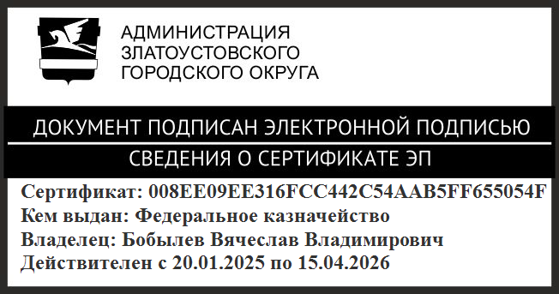 | В.В. Бобылев

